TUGAS 2

ROLE DAN HAK AKSES

SISTEM MANAJEMEN BASISDATA



NAMA : Novendius Eka Saputra

NIM : L200150084

KELAS : B

**TUGAS 2**

# SISTEM MANAJEMEN BASIS DATA

## Role dan Hak Akses (Grant) di Database classicmodels

# Pengertian Hak Akses dan Role

Hak akses (grant) adalah kewenangan setiap user untuk melihat data, melakukan edit atau menghapus data yang berada di setiap tabel database. Setiap user pada database umumnya mempunyai hak akses/kewenangan sendiri sendiri, tergantung dengan kondisi di lapangan. Sedangkan role adalah kumpulan hak akses yang akan digunakan untuk user di database, fungsi role hanya untuk mempermudah pemberian hak akses di user lainnya. Rasanya terlalu lama jika harus memberikan hak akses untuk melihat, melakukan edit data pada 1000 user, maka dari itu dibuat role agar mudah dalam pemberian hak akses.

# Pemberian Role dan Hak Akses di Database classicmodels

1. Membuat 3 buah role yaitu **pemilikRetail**, **supervisorManager**, dan **operatorKasir**



1. Menambahkan hak akses pada setiap role

* Hak akses select pada semua table di database pada role **pemilikRetail**



* Hak akses penuh/semua hak akses pada table **offices**, **products**, **employees** di database pada role **supervisorManager**



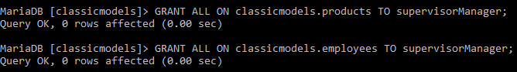

* Hak akses INSERT, dan UPDATE pada table **offices**, **products**, **employees** di database pada role **operatorKasir**

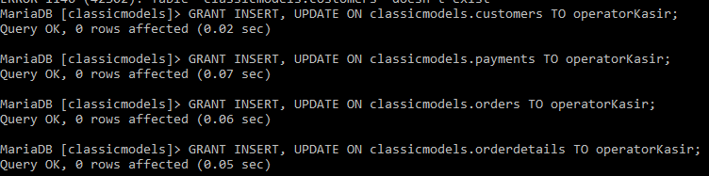

1. Membuat user account

* User retailNovendius di localhost dengan password ‘vendi’. User ini akan berlaku sebagai pemilik retail.



* User managerVendi di localhost dengan password ‘rahasia’. User ini akan berlaku sebagai supervisor manager.



* User kasirSaputra di localhost dengan password ‘123’. User ini akan berlaku sebagai operator kasir.



1. Memberikan hak akses role pada user

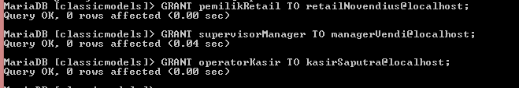

1. Menampilkan hak akses role dari user

